大学生乡村振兴创意大赛评审指标
- 乡村产业创意赛道决赛评审指标表
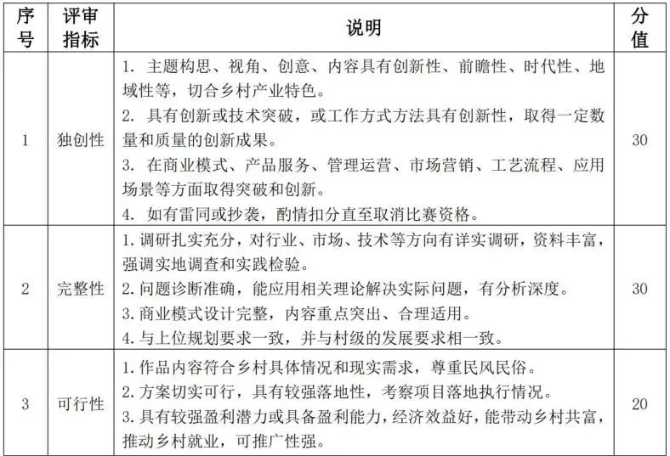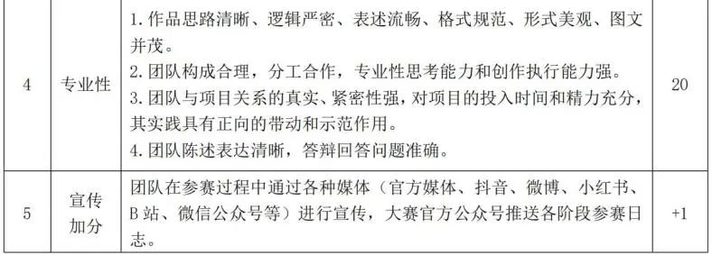

- 乡村规划设计赛道决赛评审指标表
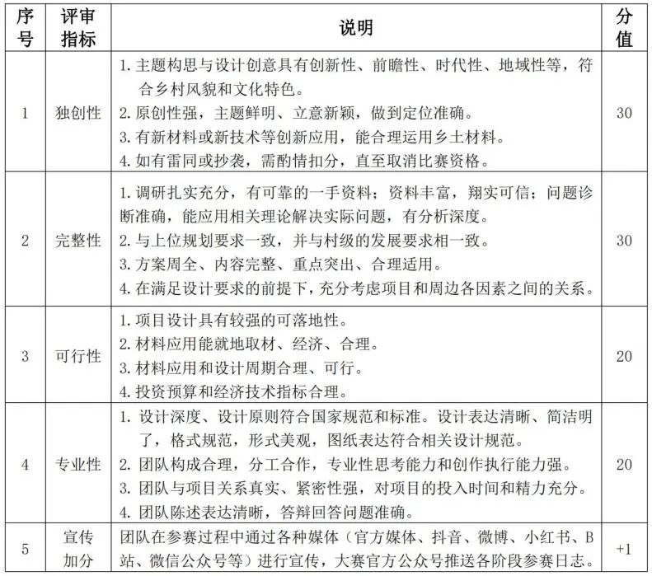

- 乡村人文公益赛道决赛评审指标表
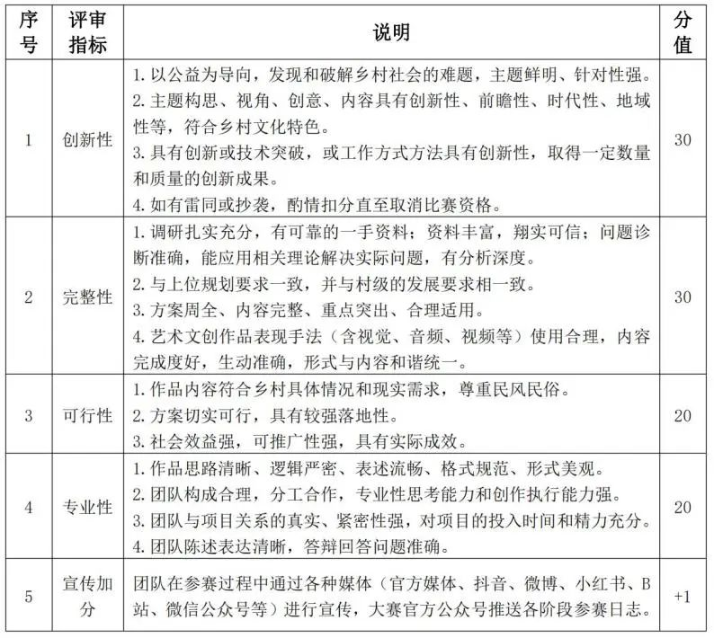

- 未来农业科技赛道决赛评审指标表
